САНКТ-ПЕТЕРБУРГСКОЕ ГОСУДАРСТВЕННОЕ БЮДЖЕТНОЕ
ПРОФЕССИОНАЛЬНОЕ ОБРАЗОВАТЕЛЬНОЕ УЧРЕЖДЕНИЕ «ИЖОРСКИЙ ПОЛИТЕХНИЧЕСКИЙ КОЛЛЕДЖ»

КУРСОВАЯ РАБОТА
Тема: Разработка мобильного приложения «Органайзер»
По МДК 01.03 Разработка мобильных приложений

Специальность 09.02.07 Информационные системы и программирование

Студент Белик Игорь Олегович
Фамилия, инициалы, подпись

Группа 331С курс 3
Руководитель Махов А.А.
К защите допущен ______________________________ 2026 г.
Заведующий учебно-методической работой_______

г. Санкт–Петербург
2026
СОДЕРЖАНИЕ
ВВЕДЕНИЕ ............................................................................................. 4
ГЛАВА 1. АНАЛИЗ ПРЕДМЕТНОЙ ОБЛАСТИ ................................7
1.1. Описание предметной области ........................................................7
1.2. Функциональные требования ...........................................................8
1.2.1. Модуль управления задачами ........................................................8
1.2.2. Модуль календаря и напоминаний ...............................................8
1.2.3. Модуль заметок ..............................................................................8
1.2.4. Системные требования ..................................................................9
1.3. Нефункциональные требования .......................................................9
1.4. Выбор среды разработки и технологий .........................................10
1.4.1. Официальная среда разработки ..................................................10
1.4.2. Интеграции ...................................................................................10
1.4.3. Стабильность ................................................................................11
1.4.4. Сопутствующие технологические выборы ................................11
ГЛАВА 2. РЕАЛИЗАЦИЯ ПРОЕКТА В СРЕДЕ РАЗРАБОТКИ .......13
2.1. Разработка интерфейса ...................................................................13
2.1.1. Структура приложения ................................................................13
2.1.2. Реализация адаптивных макетов .................................................13
2.1.3. Реализация ключевых экранов на основе макетов ....................13
2.1.4. Работа с темой и стилями ............................................................14
2.2. Разработка логики решения задач .................................................15
2.2.1. Общая архитектура приложения ................................................15
2.2.2. Логика авторизации и регистрации пользователей ..................16
2.2.3. Логика работы с задачами и заметками ......................................16
2.2.4. Блок-схема работы приложения .................................................17
2.2.5. Особенности реализации .............................................................17
2.3. Структура базы данных ...................................................................17
2.3.1. Таблица tasks .................................................................................17
2.3.2. Таблица notes ................................................................................17
2.3.3. Таблица reminders .........................................................................17
2.3.4. Таблица users ................................................................................18
2.3.5. Связи между таблицами ..............................................................18
2.3.6. Инициализация базы данных ......................................................18
ЗАКЛЮЧЕНИЕ ......................................................................................20
СПИСОК ЛИТЕРАТУРЫ ......................................................................21
ПРИЛОЖЕНИЕ ......................................................................................22

ВВЕДЕНИЕ
Актуальность курсовой работы. В современном мире, характеризующемся высокой скоростью жизни и информационной перегруженностью, эффективное управление временем и задачами становится критически важным навыком. Мобильные технологии предлагают множество инструментов для планирования, однако многие существующие приложения-органайзеры либо перегружены ненужным функционалом, либо требуют платной подписки, либо не обладают достаточной гибкостью. Разработка собственного мобильного приложения «Органайзер» позволяет создать интуитивно понятный, легкий и настраиваемый инструмент для повседневного планирования, управления задачами, создания заметок и установки напоминаний. Актуальность работы обусловлена растущей потребностью пользователей в персонализированных и надежных цифровых помощниках, а также необходимостью практического применения современных технологий Android-разработки для решения реальных задач. Цель работы, разработать мобильное приложение «Органайзер», обеспечивающее создание и управление задачами, ведение заметок, установку напоминаний и настройку пользовательского профиля. Для достижения поставленной цели необходимо решить следующие задачи:
- Провести анализ существующих мобильных приложений-органайзеров и определить необходимый функционал.
- Выбрать технологии и инструменты разработки (язык Kotlin, Android Studio, Room, Coroutines, Material Design).
- Спроектировать структуру локальной базы данных для хранения задач, заметок, напоминаний и пользователей.
- Реализовать основные экраны приложения: главный экран со списком задач, экран создания/редактирования задачи, экран заметок, экран со списком напоминаний, экран профиля, а также экраны регистрации и входа.
- Обеспечить возможность установки даты и времени для напоминаний.
- Реализовать функцию поиска по задачам и заметкам.
- Протестировать работу приложения на эмуляторе и реальном устройстве.
Характеристика практической значимости. Разработанное мобильное приложение «Органайзер» может быть использовано широким кругом пользователей для повседневного планирования личных и рабочих дел. Оно позволяет структурировать задачи, фиксировать важные идеи в заметках, своевременно получать напоминания о важных событиях. Применение локальной базы данных обеспечивает автономную работу без постоянного подключения к интернету и гарантирует конфиденциальность данных пользователя. Реализованные функции (категоризация задач, поиск, настройка темы, напоминания) делают приложение конкурентоспособным и готовым к дальнейшему расширению функционала (например, синхронизация с облачными сервисами или добавление голосового ввода). Таким образом, работа имеет практическую ценность как для образовательного процесса (изучение технологий мобильной разработки), так и для повседневного использования.

ГЛАВА 1. АНАЛИЗ ПРЕДМЕТНОЙ ОБЛАСТИ
1.1. Описание предметной области
Предметная область охватывает деятельность по личному и профессиональному планированию, управлению временем и организации информации. Пользователями системы выступают люди, стремящиеся повысить свою продуктивность, эффективно распределять задачи и не забывать о важных событиях. Основные сущности предметной области:
- Задача — характеризуется названием, описанием, датой и временем выполнения, приоритетом (высокий, средний, низкий), статусом (выполнена / не выполнена) и категорией (работа, личное, учеба и т.д.).
- Заметка — текстовый блок для быстрой фиксации идей, списков или другой информации. Содержит заголовок, текст, дату создания и возможность добавления тегов.
- Напоминание — привязка задачи или события к конкретному времени с целью уведомить пользователя. Содержит заголовок, дату и время срабатывания.
- Пользователь — человек, зарегистрированный в системе, который может создавать, редактировать и удалять свои задачи, заметки и напоминания.
Процесс работы приложения включает: создание новой задачи с указанием всех атрибутов, просмотр списка текущих задач, отметка о выполнении, создание заметок, установка напоминаний с выбором даты и времени, а также настройку профиля. Таким образом, приложение выступает в роли персонального цифрового ассистента.
1.2. Функциональные требования
Функциональные требования определяют набор действий, которые должно поддерживать приложение.
1.2.1. Модуль управления задачами
Этот модуль является центральным в приложении. Он должен обеспечивать:
- Отображение списка задач на главном экране с возможностью фильтрации по статусу (активные / выполненные) и категориям.
- Создание новой задачи: ввод названия, описания, выбор даты и времени, установка приоритета и категории.
- Редактирование существующей задачи.
- Отметка задачи как выполненной (изменение статуса).
- Удаление задачи.
- Поиск задач по названию.
1.2.2. Модуль заметок
Модуль для быстрого сохранения текстовой информации. Должен обеспечивать:
- Создание заметки с заголовком и текстом.
- Редактирование и удаление заметки.
- Отображение списка всех заметок с возможностью поиска.
- Просмотр полного содержания заметки на отдельном экране.
1.2.3. Модуль напоминаний
Модуль для привязки задач к конкретному времени. Должен обеспечивать:
Отображение списка всех установленных напоминаний.
- Возможность создания напоминания (выбор задачи или свободного заголовка, выбор даты и времени).
- Отключение или удаление напоминания.
- Отправка системного уведомления в заданное время.
1.2.4. Системные требования
- Поддержка минимальной версии Android: API 24 (Android 7.0).
- Объём оперативной памяти: не менее 2 ГБ.
- Наличие сенсорного экрана.
- Разрешение экрана: не ниже 480×800.
- Доступ к файловой системе для хранения базы данных и настроек.
- Разрешение на отправку уведомлений.
1.3 Нефункциональные требования
Нефункциональные требования определяют качественные характеристики системы.
- Производительность и отзывчивость: операции создания, редактирования, поиска и фильтрации задач должны выполняться без задержек (не более 0,5 секунды на устройстве средней производительности). Интерфейс не должен «зависать» при выполнении фоновых операций (использование корутин).
- Удобство: интерфейс должен быть интуитивно понятен, соответствовать принципам Material Design, поддерживать как светлую, так и тёмную тему, иметь адаптивную вёрстку для разных размеров экранов (телефоны и планшеты).
- Надежность: приложение не должно терять данные пользователя при некорректном завершении. Все изменения в базе данных выполняются в транзакциях. Предусмотрены диалоги подтверждения критических действий (например, удаление всех задач).
- Совместимость: приложение должно корректно работать на всех устройствах с Android 7.0 и выше, поддерживать различные разрешения экранов. Визуальные элементы должны корректно масштабироваться.
- Тестируемость: архитектура приложения разделяет логику и представление, что позволяет проводить модульное тестирование. Основные сценарии могут быть проверены вручную через эмулятор и реальные устройства.
1.4. Выбор среды разработки и технологий
1.4.1. Официальная среда разработки
В качестве среды разработки выбрана Android Studio — официальная интегрированная среда (IDE) для разработки под Android. Android Studio предоставляет мощный редактор кода, встроенный эмулятор, инструменты отладки и систему сборки Gradle.
1.4.2. Интреграции
- Язык Kotlin — выбран в качестве основного языка программирования, так как он является официальным языком для Android, обеспечивает безопасность типов, поддержку корутин и лаконичность кода.
- Библиотека Room — используется для работы с локальной базой данных SQLite. Room предоставляет абстракцию над SQLite, обеспечивает проверку SQL-запросов на этапе компиляции.
- Coroutines — применяются для асинхронного выполнения операций ввода-вывода (запросы к БД) без блокировки основного потока.
- Material Components — набор визуальных компонентов, реализующих рекомендации Material Design.
- DatePicker и TimePicker — стандартные компоненты Android для выбора даты и времени.
1.4.3. Стабильность
Выбранный стек технологий широко используется в индустрии, имеет активную поддержку и документацию. Room и Coroutines являются частью Android Jetpack и рекомендуются Google для разработки надёжных приложений.
1.4.4. Сопутствующие технологические выборы
- SharedPreferences — применяется для хранения настроек пользователя (режим темы, имя пользователя).
- RecyclerView — используется для отображения списков задач, заметок и напоминаний с возможностью оптимизации переиспользования элементов.
- CardView — обеспечивает оформление элементов списка в виде карточек.
- SearchView — для реализации поиска по задачам и заметкам.
- AlarmManager и NotificationManager — для планирования и отображения системных уведомлений-напоминаний.
Выбор указанных инструментов обусловлен их надёжностью, производительностью и соответствием современным практикам Android-разработки.

ГЛАВА 2. РЕАЛИЗАЦИЯ ПРОЕКТА В СРЕДЕ РАЗРАБОТКИ
2.1. Разработка интерфейса
Разработка пользовательского интерфейса приложения велась в среде Android Studio с использованием языка разметки XML и Kotlin. Основной задачей было создание современного, интуитивного и адаптивного интерфейса, соответствующего принципам Material Design.
2.1.1. Структура приложения
Приложение состоит из пяти основных экранов (Activity): главный экран со списком задач, экран создания/редактирования задачи, экран заметок, экран напоминаний, экран профиля, а также экраны регистрации и входа. Навигация между экранами реализована с помощью стандартных Intent и нижней навигационной панели (BottomNavigationView) на главном экране.
2.1.2. Реализация адаптивных макетов
Для обеспечения корректного отображения на устройствах с разными размерами экранов использованы гибкие контейнеры LinearLayout, ConstraintLayout и ScrollView. Все размеры заданы в dp (density-independent pixels). Ключевые элементы (RecyclerView, карточки задач) используют весовые коэффициенты для равномерного распределения пространства.
2.1.3. Реализация ключевых экранов на основе макетов
Главный экран (список задач): содержит заголовок, строку поиска (SearchView), кнопку добавления новой задачи, вкладки для переключения между активными и выполненными задачами, а также RecyclerView для отображения списка задач. Каждая карточка задачи содержит название, дату, приоритет и чекбокс для отметки выполнения. Нижняя панель навигации позволяет переключаться между задачами, заметками, напоминаниями и профилем. Экран создания/редактирования задачи: содержит поля для ввода названия, описания, выбора даты (DatePicker) и времени (TimePicker), выбора приоритета (Spinner или RadioGroup), выбора категории. Кнопки «Сохранить» и «Отмена». Экран заметок: содержит список заметок в виде карточек с заголовком и фрагментом текста, кнопку создания новой заметки, строку поиска. При нажатии на карточку открывается экран просмотра и редактирования заметки. Экран напоминаний: отображает список всех активных напоминаний с указанием заголовка и времени срабатывания. Каждый элемент имеет кнопку удаления. Экран профиля: отображает имя пользователя, email, статистику по задачам (всего, выполнено, активно). Содержит переключатель тёмной темы, кнопку редактирования профиля, кнопку очистки выполненных задач и кнопку выхода. Экраны регистрации и входа: содержат поля для ввода имени, email, пароля (и подтверждения пароля). Реализована базовая валидация вводимых данных.
2.1.4. Работа с темами и стилями
Для поддержки светлой и тёмной темы использована тема Theme.MaterialComponents.DayNight.NoActionBar, которая автоматически переключает цветовую палитру в зависимости от системных настроек или выбора пользователя. Дополнительно в файле themes.xml определены основные цвета (primary, secondary) и атрибуты для текста. Переключатель тёмной темы на экране профиля сохраняет выбранный режим в SharedPreferences и применяет его через AppCompatDelegate.setDefaultNightMode().
2.2. Разработки логики решения задач
2.2.1. Общая архитектура приложения
Приложение построено по принципу разделения ответственности на три уровня: данные (модели), доступ к данным (DAO, база данных) и представление (Activity, адаптеры). В качестве архитектурного паттерна выбран упрощённый вариант Model-View-ViewModel (MVVM) без использования ViewModel из Android Jetpack — все операции с данными выполняются непосредственно в Activity с помощью корутин, что обеспечивает наглядность и простоту отладки.
- Модели (Entity): Task, Note, Reminder, User — классы, аннотированные @Entity, описывающие таблицы базы данных.
- DAO (Data Access Object): интерфейсы TaskDao, NoteDao, ReminderDao, UserDao — содержат методы для работы с данными.
- База данных: AppDatabase — абстрактный класс, наследующий RoomDatabase, связывает модели и DAO.
- Представление (Activity): каждая Activity взаимодействует с DAO через экземпляр базы данных. Асинхронные запросы выполняются в корутинах с использованием lifecycleScope.
2.2.2. Логика авторизации и регистрации пользователей
Пользователь вводит email и пароль. При регистрации выполняется проверка: email должен быть корректным, пароль — не менее 6 символов, пароли в полях «пароль» и «подтверждение пароля» должны совпадать. После проверки создаётся объект User, который сохраняется в таблицу users. При входе выполняется поиск пользователя по email; если запись найдена и пароль совпадает, в SharedPreferences сохраняются имя пользователя и email, и выполняется переход на главный экран. В противном случае выводится сообщение об ошибке.
2.2.3. Логика работы с задачами и заметками
Управление задачами реализовано следующим образом: пользователь нажимает кнопку добавления задачи, заполняет поля, выбирает дату, время, приоритет и категорию. При сохранении создаётся объект Task, который вставляется в базу данных через TaskDao. Список задач на главном экране обновляется автоматически с использованием Flow<List<Task>>. При нажатии на чекбокс статус задачи меняется на «выполнена». Поиск задач выполняется через запрос к TaskDao с использованием like-условия. Аналогично реализована работа с заметками: создание, редактирование, удаление и поиск. Для напоминаний используется AlarmManager для планирования системного уведомления в указанное пользователем время. При создании напоминания сохраняется запись в таблицу reminders и устанавливается будильник. При срабатывании отправляется уведомление через NotificationManager.
2.2.4. Блок-схема работы приложения
См. Приложение 1.
2.2.5. Особенности реализации
- Асинхронность: все операции с базой данных выполняются в корутинах, что позволяет избежать блокировки главного потока.
- Поиск: реализован с использованием SearchView и запросов к базе данных с фильтрацией по названию.
- Напоминания: для работы с уведомлениями используется AlarmManager в связке с BroadcastReceiver и NotificationManager. Уведомления отправляются даже при закрытом приложении.
- Фильтрация задач: реализована с использованием вкладок (TabLayout) для переключения между активными и выполненными задачами.
2.3. Структура базы данных
Для хранения данных используется реляционная база данных SQLite, управляемая через библиотеку Room. База данных состоит из четырёх основных таблиц.
2.3.1. Таблица tasks
Хранит информацию о задачах пользователя. См. Приложение 2.
2.3.2. Таблица notes
Хранит заметки пользователя. См. Приложение 3.
2.3.3. Таблица reminders
Хранит информацию о напоминаниях. См. Приложение 4.
2.3.4. Таблица users
Содержит данные зарегистрированных пользователей. См Приложение 5.
2.3.5. Связи между таблицами
- reminders → tasks: напоминание может быть привязано к конкретной задаче (связь многие-к-одному). При удалении задачи связанные с ней напоминания также удаляются (каскадное удаление).
- Остальные таблицы не имеют прямых связей между собой для упрощения структуры на начальном этапе.
2.3.6. Инициализация базы данных
При первом запуске приложения выполняются следующие шаги:
- Создание таблиц согласно описанной структуре (Room автоматически генерирует SQL-код на основе аннотаций @Entity).
- База данных создается пустой, пользователь сам добавляет задачи, заметки и напоминания.
Используется fallbackToDestructiveMigration() для принудительного пересоздания базы при изменении версии, что удобно на этапе разработки.
ЗАКЛЮЧЕНИЕ
В результате выполнения курсовой работы была достигнута поставленная цель — разработано полнофункциональное мобильное приложение «Органайзер», обеспечивающее эффективное управление задачами, ведение заметок и установку напоминаний. Все задачи, сформулированные во введении, выполнены в полном объёме. В ходе работы реализованы следующие ключевые функции: создание, редактирование, выполнение и удаление задач с возможностью выбора даты, времени, приоритета и категории; фильтрация задач по статусу; полнотекстовый поиск по задачам и заметкам; создание и редактирование заметок; установка напоминаний с системными уведомлениями; аутентификация пользователя; настройка светлой/тёмной темы. Практическая значимость — готовый прототип, который может быть использован для повседневного планирования, помогает повысить личную продуктивность и организованность. Приложение может быть доработано (синхронизация с облаком, голосовой ввод, экспорт данных) для использования в реальных условиях.

СПИСОК ЛИТЕРАТУРЫ
- Федорова Г.Н. Разработка программных модулей программного обеспечения для компьютерных систем: учебник. Среднее профессиональное образование, профессиональная подготовка / Г. Н. Федорова. — М.: Академия, 2024. — 336 с.
- Петросян, Л. Э. Разработка мобильных приложений на Kotlin : учебное пособие / Л. Э. Петросян, Н. А. Приходько. — Москва: РТУ МИРЭА, 2024. — 101 с.
- Синицын, И. В. Разработка мобильных приложений: учебное пособие: в 2 ч. / И. В. Синицын, Е. А. Чернов, Ю. А. Воронцов. — Москва: РТУ МИРЭА, 2023. — Ч. 1. — 162 с.
- Дейтел, П. Android. Разработка приложений / П. Дейтел, Х. Дейтел, А. Уолд. — Санкт-Петербург: Питер, 2023. — 704 с.
- Джемеров, Д. Kotlin in Action / Д. Джемеров, С. Исакова, А. Колесникова. — Санкт-Петербург: Питер, 2022. — 368 с.
- Васин, А. С. Разработка мобильных приложений на Kotlin : учебное пособие / А. С. Васин. — Томск: Издательство Томского политехнического университета, 2023. — 120 с.

ПРИЛОЖЕНИЕ

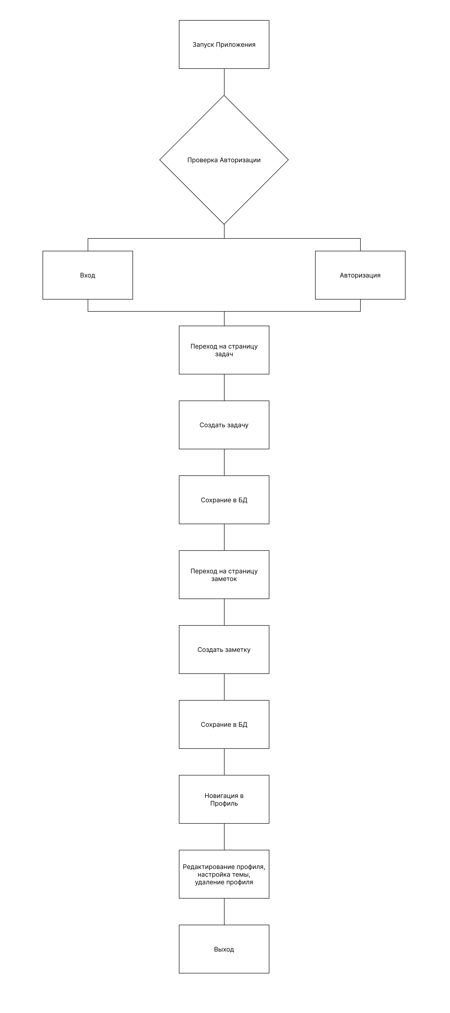
Приложение 1.

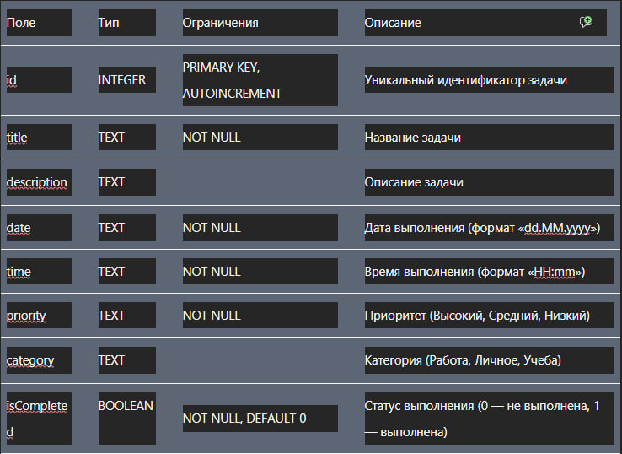Приложение 2.

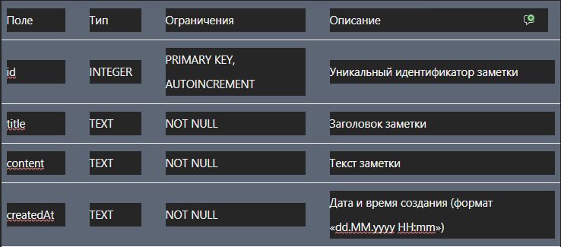Приложение 3.

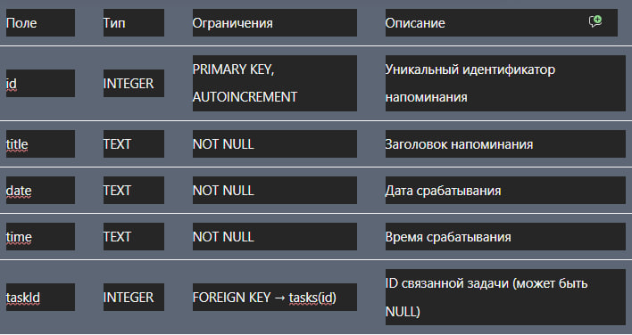Приложение 4.

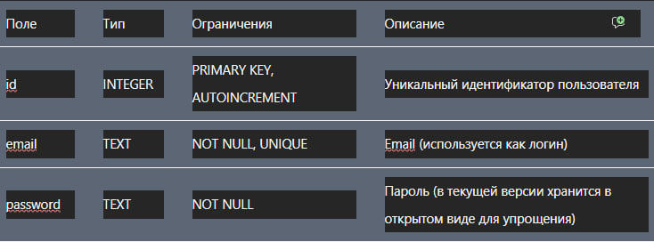Приложение 5.

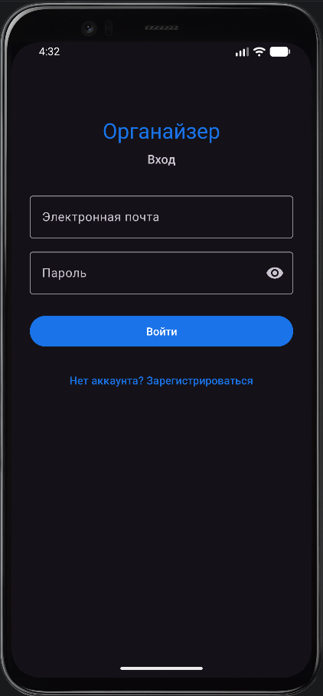
Приложение 6.

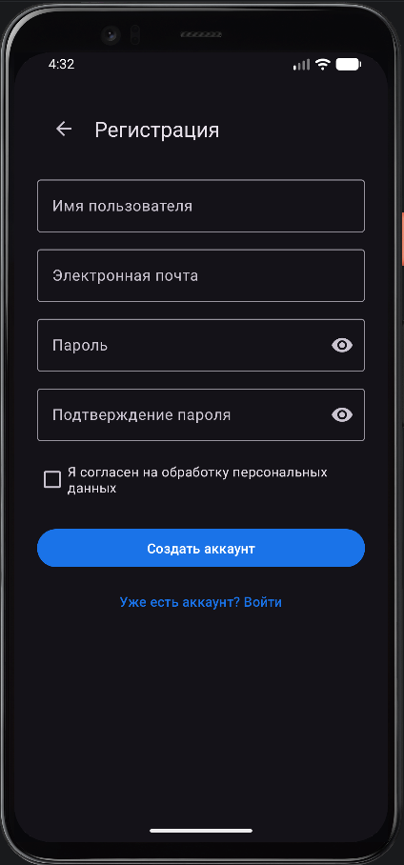
Приложение 7.

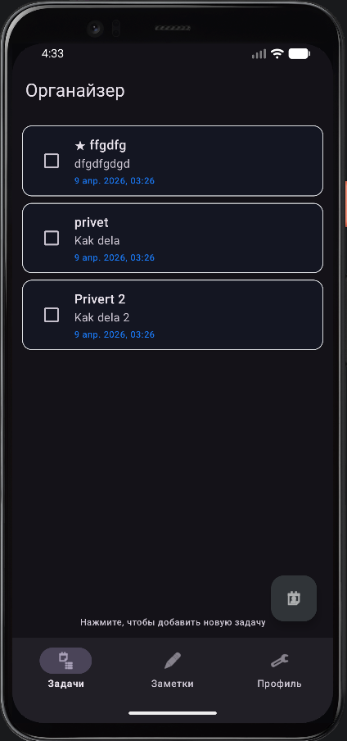
Приложение 8.

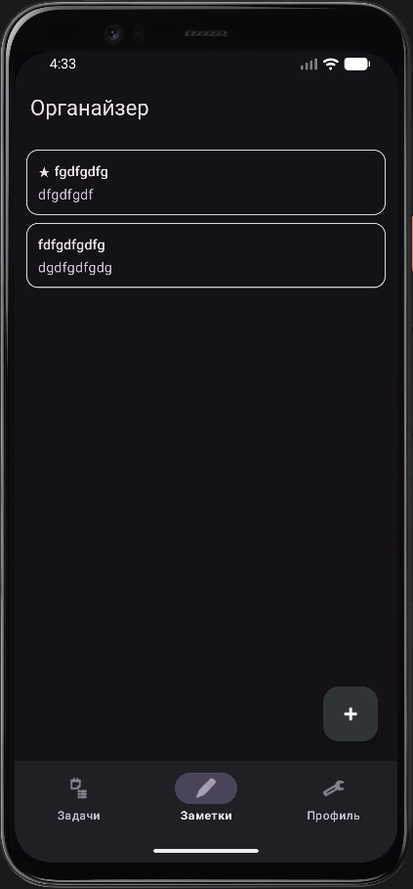
Приложение 9.

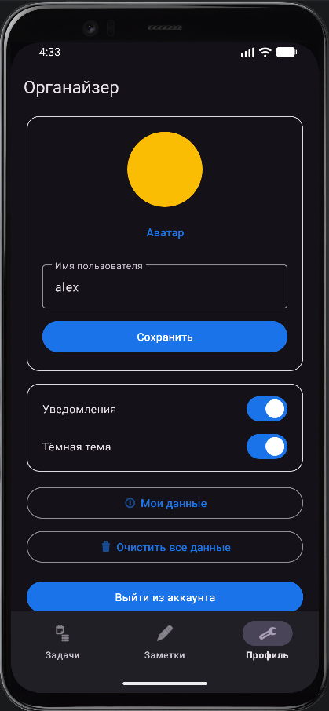
Приложение 10.


Приложение 11.

